Písemná práce úprava neformátovaného odborného textu
B3 - Internetová paměť a vyhledávání informací
Varianta | B3
Téma | Internetová paměť a vyhledávání informací
Čas | 30 minut
Hodnocení | základní část váha 3, bonus váha 2

Zadání
Nejprve založte nový soubor: buď nový dokument ve Wordu a uložte jej jako soubor .docx, nebo nový dokument v Google Docs. Nepracujte přímo v textovém souboru. Rozšíření Zotero funguje pro tento úkol pouze v novém dokumentu Wordu nebo Google Docs.
Dokument pojmenujte Prijmeni_Jmeno_B3_internetova_pamet.

Podklady
- neformatovany-text.txt nebo druhá část tohoto dokumentu
- obrazek-internetova-pamet.png
- údaje pro tabulku uvedené ve výchozím textu

Povinné úpravy dokumentu
- Vytvořte titulní stranu.
- Za titulní stranu vložte automatický obsah.
- Hlavní text začněte kapitolou Úvod.
- Číslování stran nastavte tak, aby se čísla zobrazovala až od kapitoly Úvod.
- Nadpisy upravte pomocí stylů Nadpis 1, Nadpis 2 a Nadpis 3.
- Nadpisy očíslujte připraveným skriptem nebo pomocí číslovaného seznamu. Čísla nedopisujte ručně.
- Běžné odstavce upravte stylem Normální text.
- Nepoužívejte volné prázdné odstavce pro vytvoření mezer mezi částmi dokumentu.
- Nepoužívejte ruční mezery pro odsazování textu.
- Z dat ve výchozím textu vytvořte skutečnou tabulku.
- Nad tabulku vložte popisek: Tab. 1: Modelové údaje k tématu internetová paměť a vyhledávání informací.
- Vložte soubor obrazek-internetova-pamet.png.
- K vloženému objektu doplňte popisek: Obr. 1: Vyhledávání jako opora paměti při práci se zdroji.
- Vytvořte kapitolu Seznam použité literatury.
- Vytvořte Seznam obrázků a grafů.
- Vytvořte Seznam tabulek.

Požadovaná struktura dokumentu
Titulní strana
Obsah
1 Úvod
2 Vyhledávání jako opora paměti
2.1 Co si pamatujeme
2.2 Kde informaci najít
2.2.1 Riziko povrchní znalosti
3 Krátké cvičení s dohledáváním zdrojů
3.1 Výsledky krátkého šetření
4 Závěr
Seznam použité literatury
Seznam obrázků a grafů
Seznam tabulek

Objekt k vložení
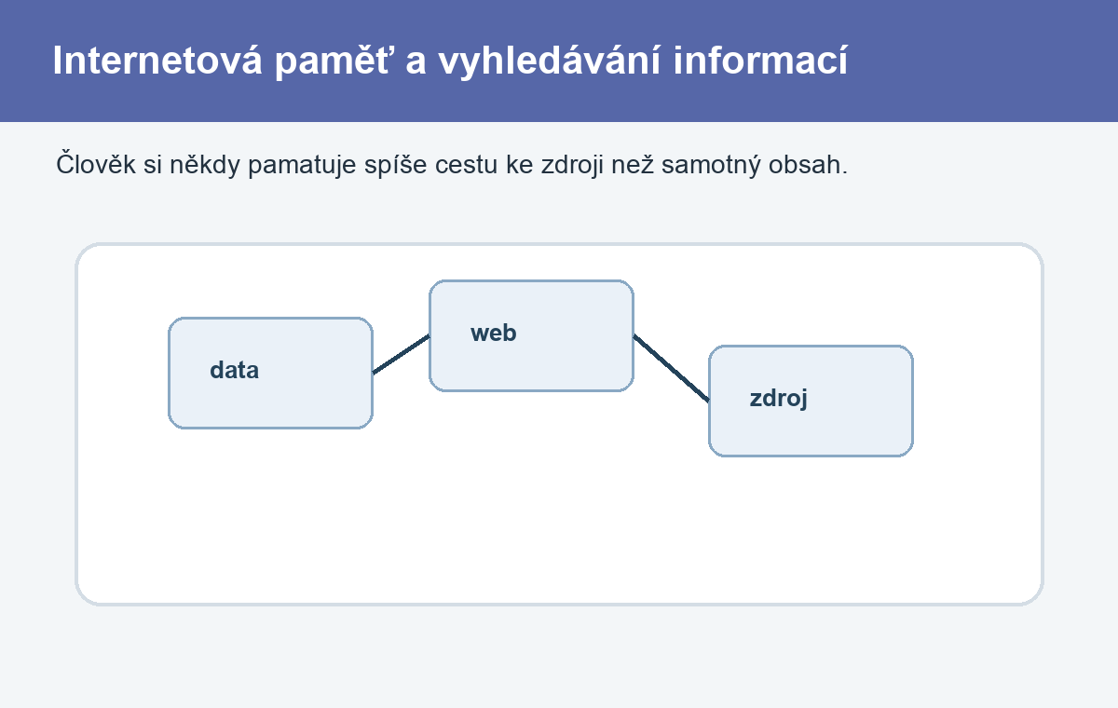
Obr. 1: Vyhledávání jako opora paměti při práci se zdroji.

Bonusový úkol
Na určené místo v textu vložte citaci pomocí Zotera. Použijte DOI:
10.1126/science.1207745
Jedná se o článek: SPARROW, Betsy; LIU, Jenny; WEGNER, Daniel M. Google Effects on Memory: Cognitive Consequences of Having Information at Our Fingertips. Science, 2011. DOI: 10.1126/science.1207745.
Citaci vložte za větu: Často si pamatuje spíše to, jak se k informaci znovu dostane.
Poté vytvořte seznam použité literatury automaticky pomocí Zotera. Bibliografický záznam nepište ručně.

Kritéria kontroly
- dokument neobsahuje prázdné odstavce používané jako mezery
- hlavní části dokumentu jsou vytvořené pomocí stylů
- dokument obsahuje nadpisy tří úrovní
- nadpisy nejsou číslované ručně dopsanými čísly
- tabulka je skutečná tabulka, ne text oddělený středníky
- vložený objekt má správný popisek
- obsah a seznamy jsou vytvořené automaticky
- v bonusové části je literatura vytvořená automaticky přes Zotero

Neformátovaný text ke zkopírování
Následující text je záměrně ponechaný bez správné struktury dokumentu. Studenti jej mají zkopírovat do nového dokumentu a upravit podle zadání.
Internetová paměť a vyhledávání informací

Úvod

Internet umožňuje rychle najít velké množství informací. To může měnit způsob, jakým si lidé pamatují fakta, názvy zdrojů a postupy vyhledávání.

Text popisuje jednoduché cvičení, v němž studenti pracovali s krátkým odborným odstavcem a později měli vybavit buď obsah, nebo místo, kde se informace nacházela.

Vyhledávání jako opora paměti

Co si pamatujeme

Při práci s internetem si člověk nemusí pamatovat všechno doslova. Často si pamatuje spíše to, jak se k informaci znovu dostane.

Kde informaci najít

Schopnost dohledat zdroj je užitečná, ale nenahrazuje porozumění. Student by měl rozlišovat mezi tím, že ví, kde informaci najde, a tím, že jí opravdu rozumí. VLOŽTE ZDE BONUSOVOU CITACI.

Riziko povrchní znalosti

Povrchní znalost vzniká tehdy, když se člověk spokojí s prvním výsledkem vyhledávání a neověřuje kontext ani autora.

Krátké cvičení s dohledáváním zdrojů

Výsledky krátkého šetření

Studenti po krátké pauze odpovídali na otázky zaměřené na obsah textu a na umístění zdroje.

Z následujících údajů vytvořte tabulku.

Typ otázky;Počet otázek;Průměrná úspěšnost v %
obsah informace;8;62
název zdroje;8;71
cesta ke zdroji;8;78

MÍSTO PRO OBRÁZEK INTERNETOVÉ PAMĚTI

Výsledek naznačuje, že studenti si někdy lépe pamatují cestu ke zdroji než samotný obsah. V odborném textu je proto důležité informace nejen najít, ale i zpracovat vlastními slovy.

Závěr

Vyhledávání je užitečná opora, pokud vede k ověřenému zdroji a porozumění. Nestačí však pouze vědět, že odpověď lze kdykoli najít online.

Seznam použité literatury

